**1 ИЮНЯ - САМЫЙ ЛУЧШИЙ ДЕНЬ**

Дети наполняют наши сердца теплом и любовью, делают нас мудрее. Добрая традиция - отмечать праздник детства, зарождается в нашем детском саду. 1 ИЮНЯ - этот день - напоминание всем нам, взрослым, о нашей ответственности за будущее детей, наше общее будущее. И мы стараемся, чтобы их детство было безоблачным, интересным и увлекательным.

Для этого в нашем детском саду педагоги и родители организовали и провели ряд интересных мероприятий для детей.

**ПЕРВАЯ ПОЛОВИНА ДНЯ**

**ПОЗДРАВИТЕЛЬНЫЕ ГАЗЕТЫ ОТ РОДИТЕЛЕЙ И ПЕДАГОГОВ**

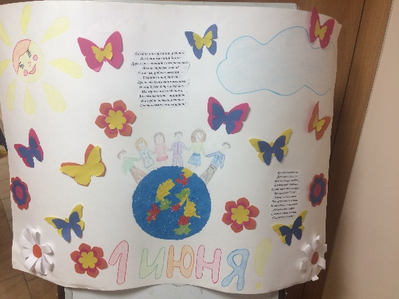 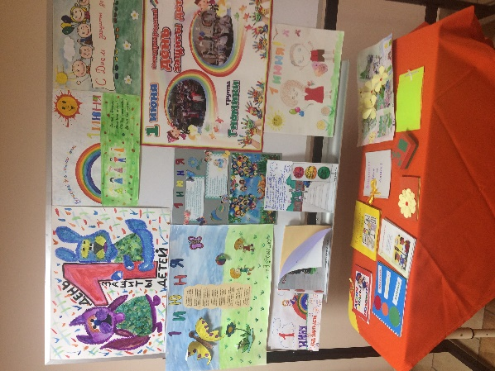 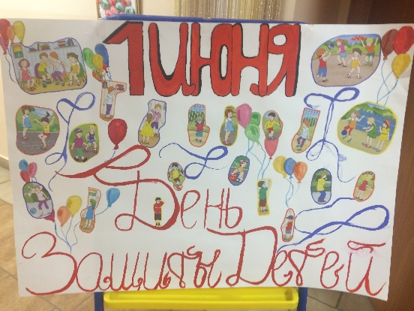

**ПРАЗДНИЧНАЯ ВСТРЕЧА ДЕТЕЙ И РОДИТЕЛЕЙ НА ВХОДЕ ДЕТСКОГО САДА «КВЕСТ «ПАУТИНКА»**

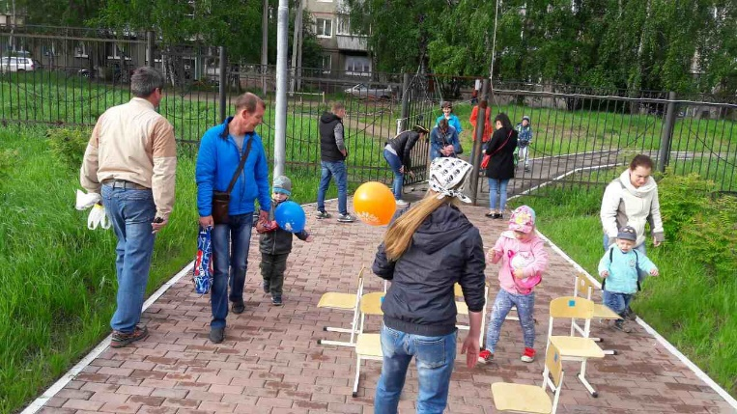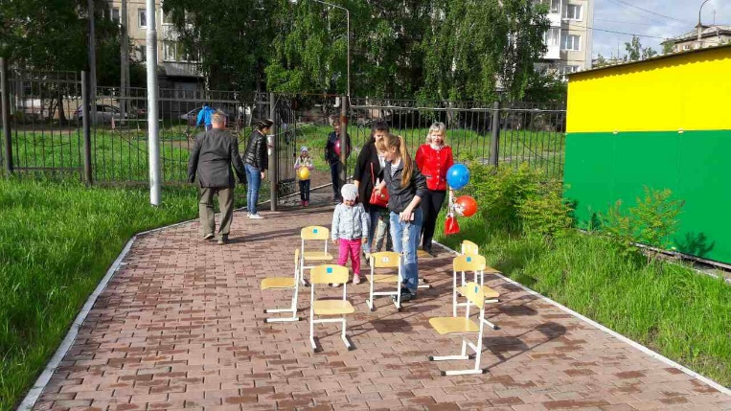

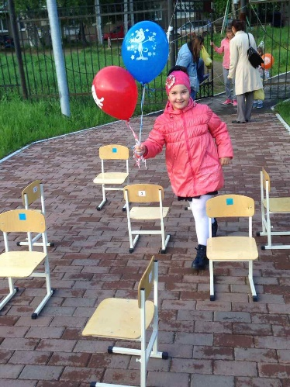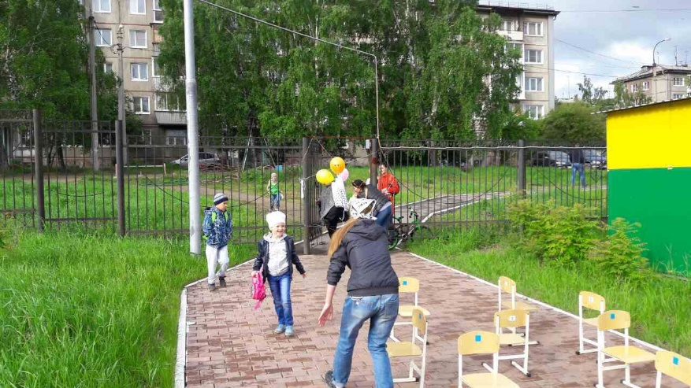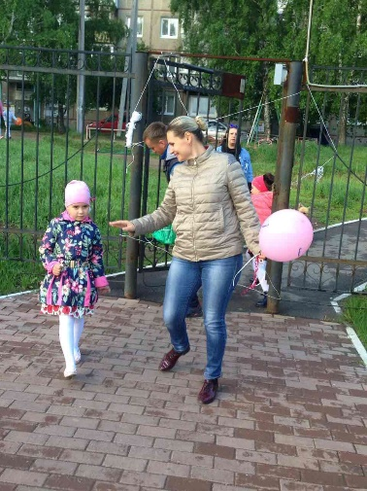

**ВЕСЕЛАЯ УТРЕННЯЯ ГИМНАСТИКА ДЕТИ СОВМЕСТНО С РОДИТЕЛЯМИ**

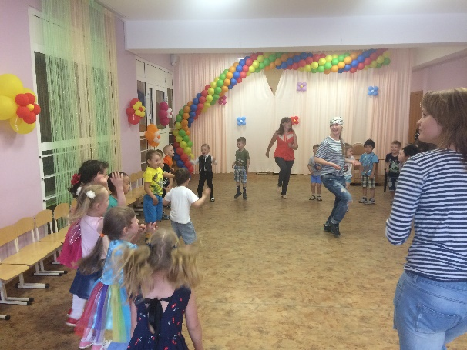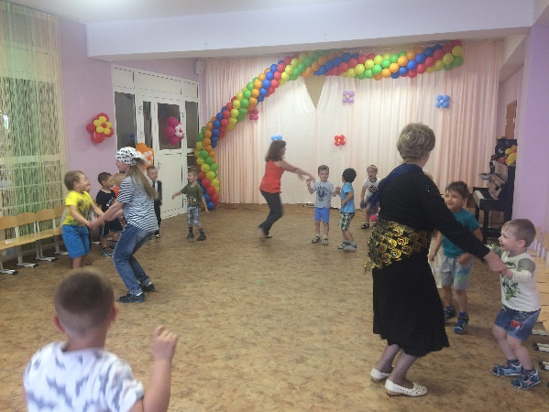

**СПЕКТАКЛЬ СИЛАМИ ПЕДАГОГОВ И РОДИТЕЛЕЙ ГРУПП №6,8,9**

**«КОШКИН ДОМ»**

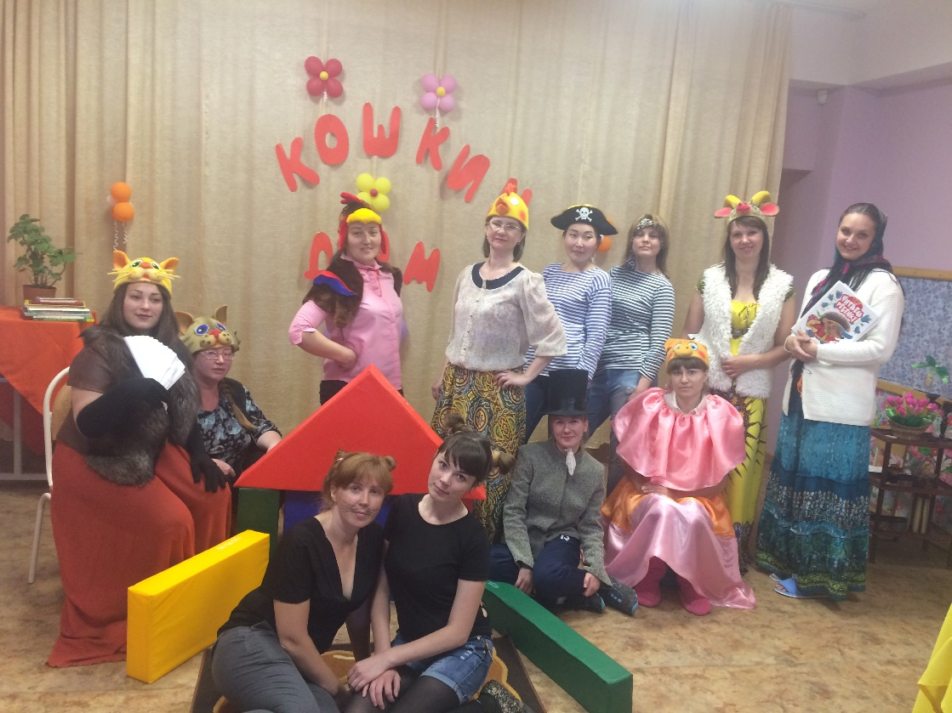 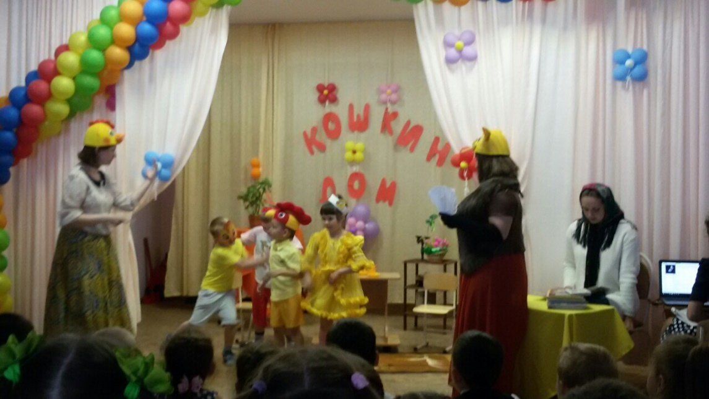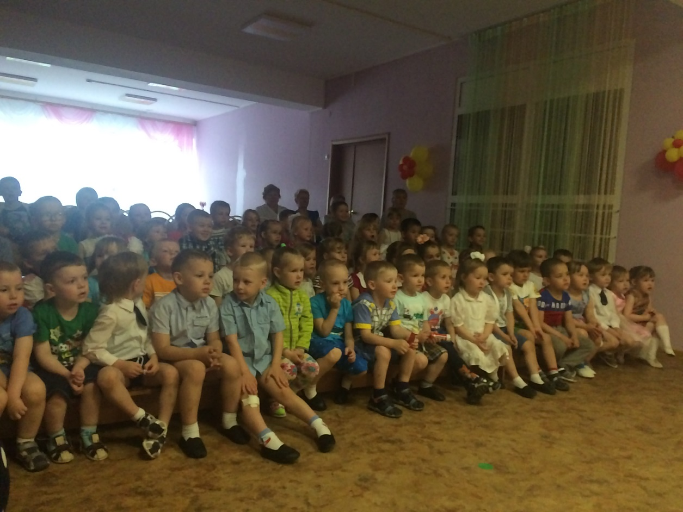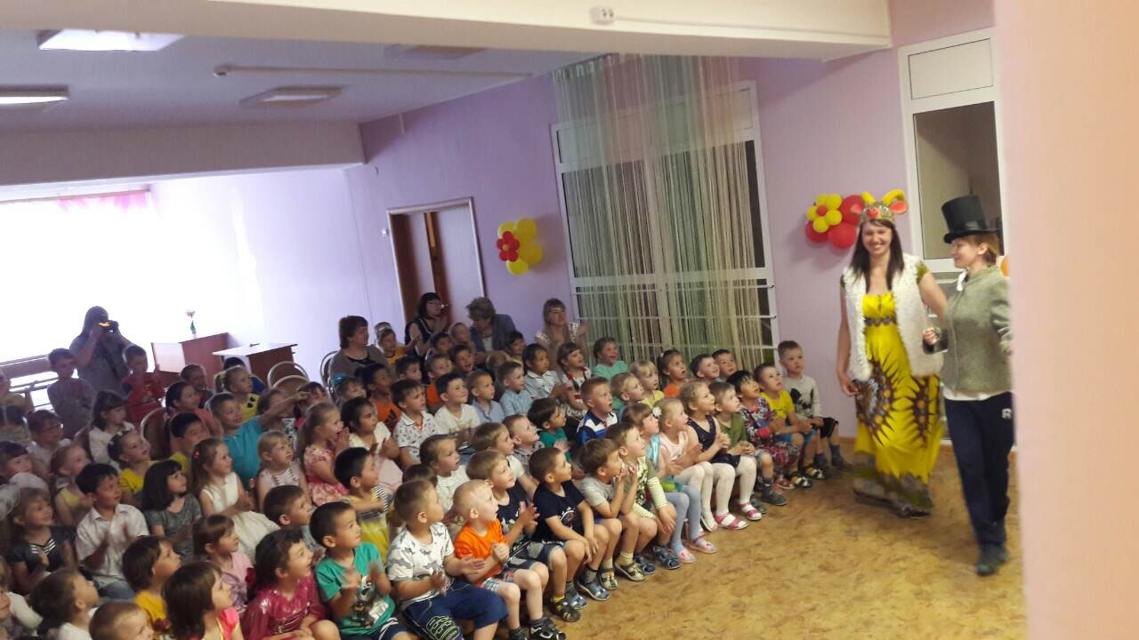

**УВЛЕКАТЕЛЬНАЯ ПРОГУЛКА «ИГРЫ НАШЕГО ДВОРА»**

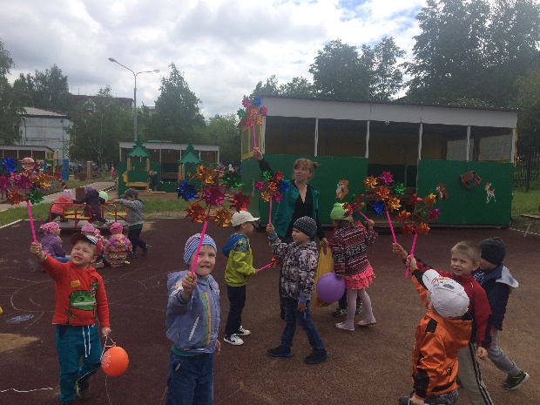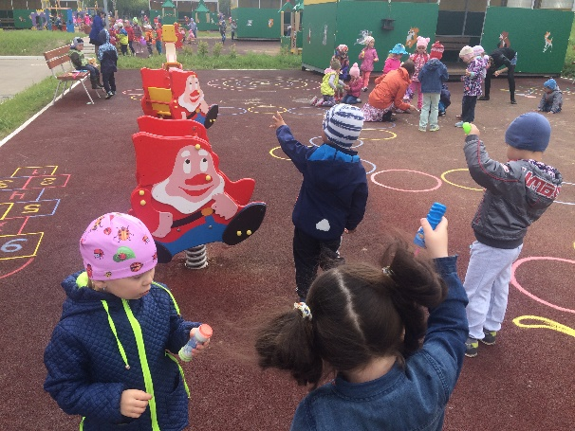

**ПРАЗДНИЧНЫЙ САЛЮТ (НА ПРОГУЛКЕ)**

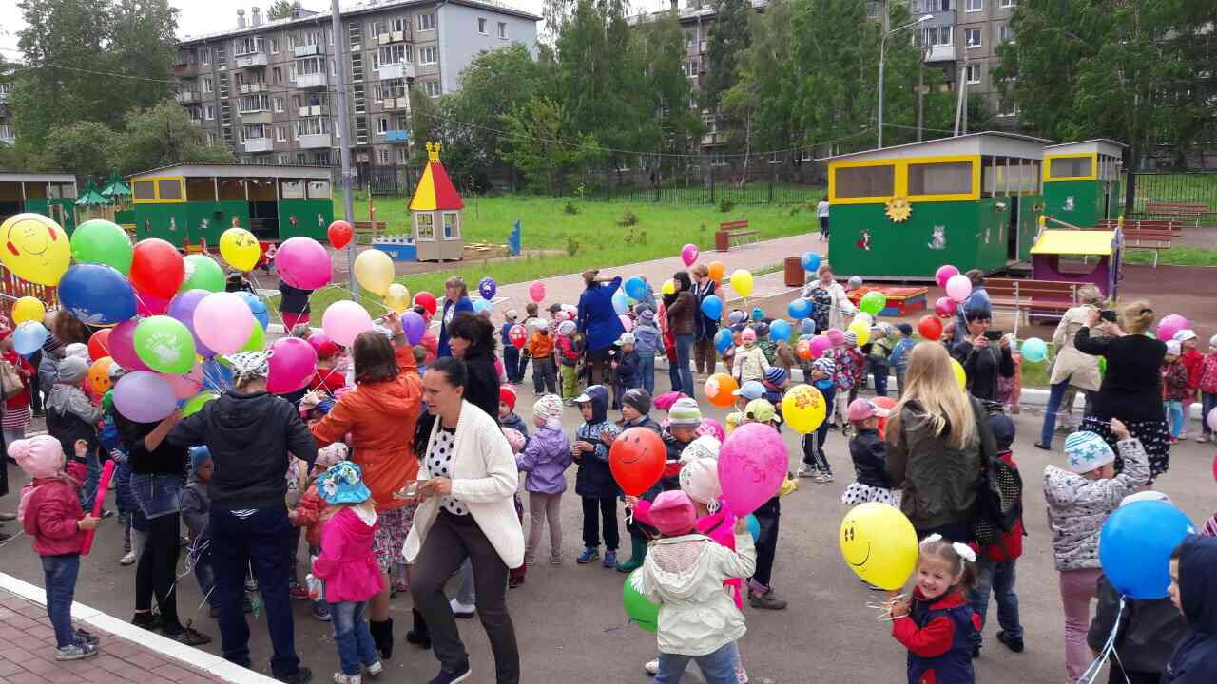

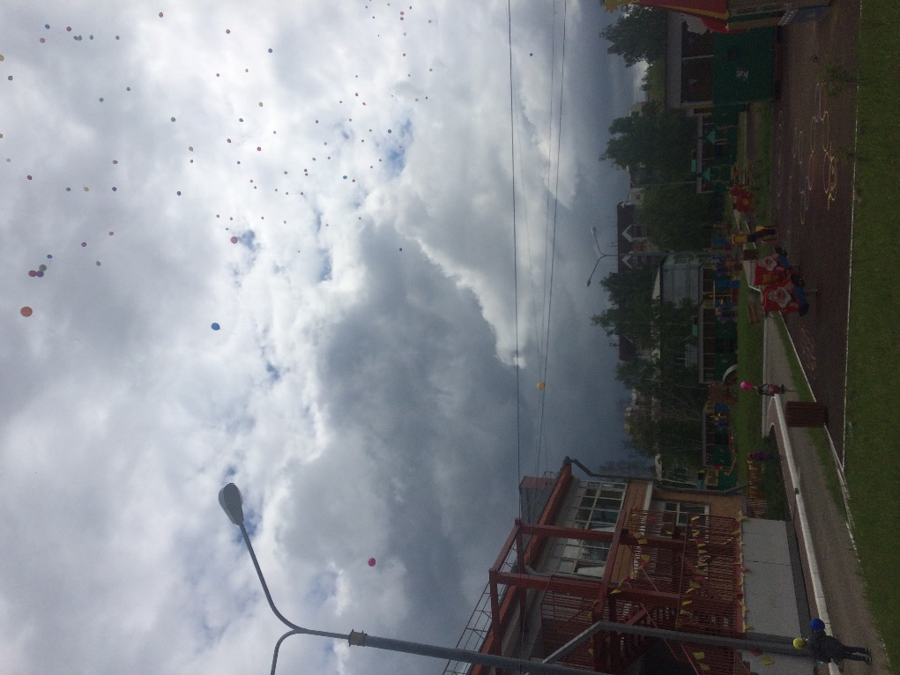

**ВТОРАЯ ПОЛОВИНА ДНЯ**

**ДЛЯ МАЛЬЧИКОВ ПРОШЕЛ МАТЧ ПО ФУТБОЛУ И ПОКАЗАТЕЛЬНЫЕ ВЫСТУПЛЕНИЯ ДЛЯ ДЕВОЧЕК СЕКЦИИ КАРАТЭ**

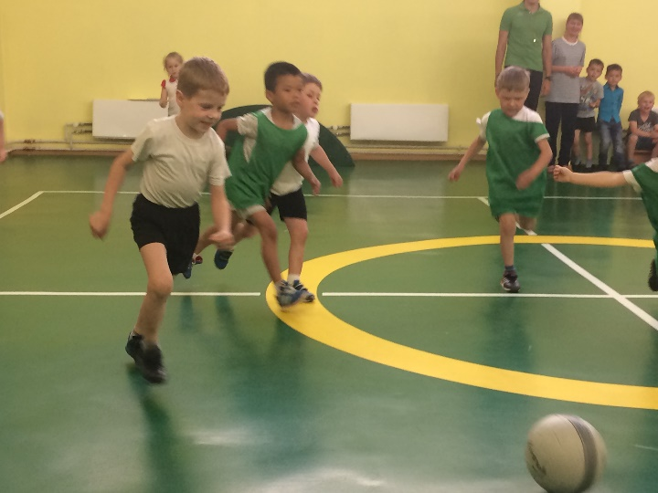 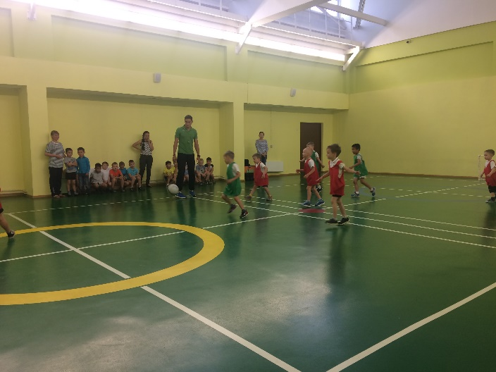

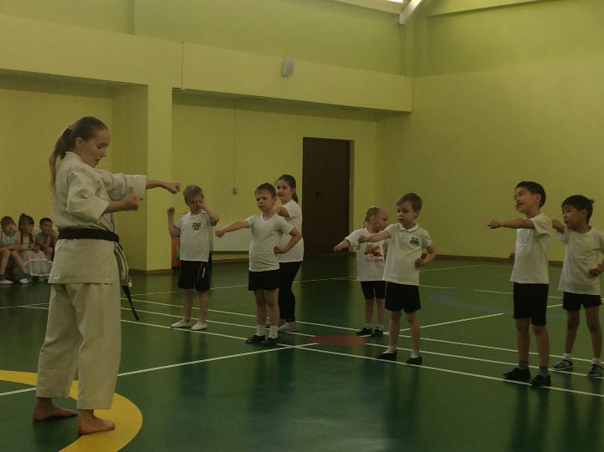 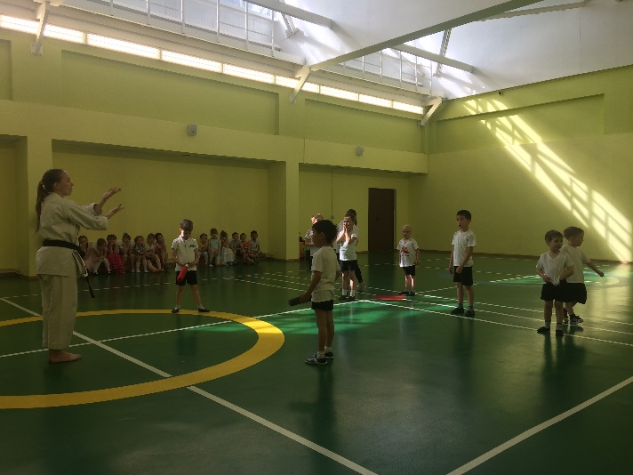

**БЛАГОТВОРИТЕЛЬНАЯ АКЦИЯ «ПОДАРИ РЕБЕНКУ РАДОСТЬ!» ДЛЯ ВОСПИТАННИКОВ ЦЕНТРА ПСИХОЛОГИЧЕСКОЙ ПОДДЕРЖКИ «МАРИЯ»**

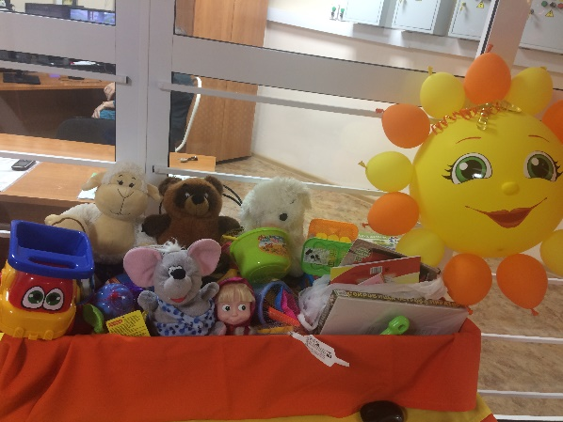 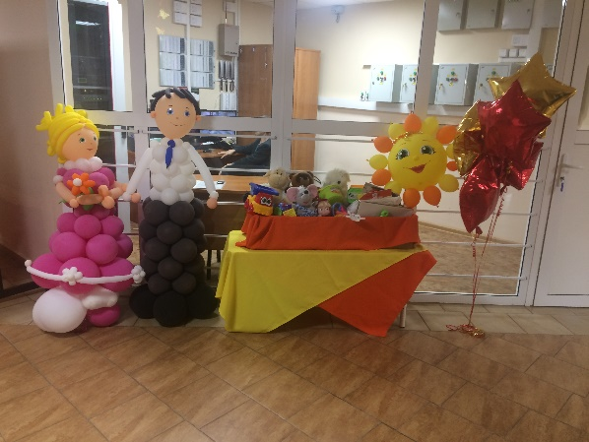

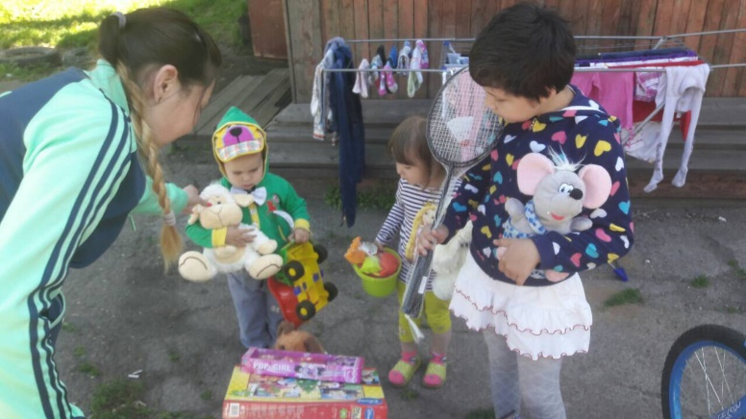 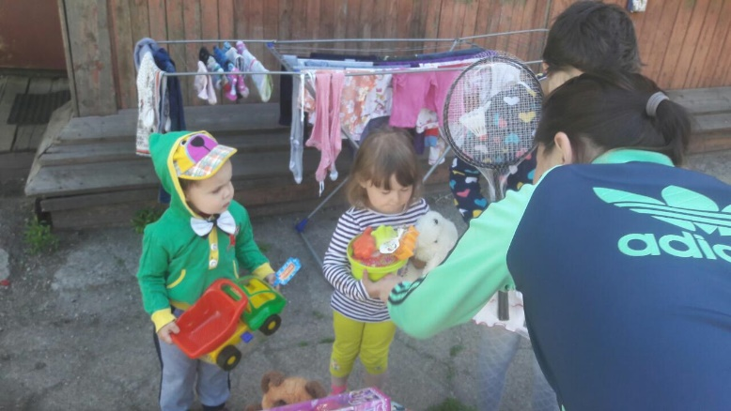

**СЕМЕЙНАЯ АКЦИЯ «РАСКРАСЬ АСФАЛЬТ ЯРКИМИ КРАСКАМИ»**

